卷 号
卷内编号
密 级

项目编号: HD20200619YD018
云迪在线网络学习平台
分 类:  <实训>  使用者:  <项目管理部>  文档编号：  HD-RD-308  四川华迪信息技术有限公司 | Error: Reference source not found  Version: 1.0  项 目 承 担 部 门：中北大学2017实训第18组  撰 写 人（签名）： 杨明璋  完 成 日 期： 2020.06.23  本文档 使 用部门： ■主管领导 ■项目组  ■客户（市场） ■维护人员 ■用户  评审负责人（签名）： 吴向明  评 审 日 期： 2020.06.28
分 类:  <实训>  使用者:  <项目管理部>  文档编号：  HD-RD-308  四川华迪信息技术有限公司 | 
目录
1. 引言 1
1.1 目的 1
1.2 定义 1
1.3 参考资料 1
2. 软件总体概述 1
2.1 软件标识 1
2.2 软件描述 1
2.2.1 系统属性 1
2.2.2 开发背景 1
2.2.3 软件功能 1
2.3 用户的特点 3
2.4 限制与约束 3
3. 具体需求 4
3.1 功能需求 4
1.基础数据管理模块 7
2.公开课管理模块 9
3.知识管理模块 10
4.频道管理模块 12
5.内容管理模块 13
6.资源管理模块 15
7.系统管理模块 18
3.2 性能需求 20
3.3 设计约束 20
3.3.1 其他标准的约束 20
3.3.2 硬件约束 20
3.4 外部接口需求 20
3.4.1用户接口 20
3.4.2硬件接口 20
3.4.3软件接口 20
3.4.4通信接口 20

引言

目的
为学生提供开放的、自主学习、相互协作的绿色学习环境，增强学生的学习兴趣和开发创新的学习思维能力。在线学习平台将学生自主学习与师生在线互动交流、进行网络学习等功能相结合，从而把学生从被动的接受学习转变到主动的学习中来，改变课堂教学的师生关系，培养学生的自主参与、自主思考和自主实践的能力，同时记录学生的成长历程，构建一种平等、和谐、互动式新型学习方式。

定义
参考《云迪在线网络学习平台建设项目需求》

参考资料
编号 | 资料名称 | 作者 | 日期 | 出版单位
1 | 《云迪在线网络学习平台建设项目需求》 | - | 2020-03-21 | 华迪信息技术有限公司

软件总体概述

软件标识
软件名称：云迪在线网络学习平台
产品缩称：YDOL

软件描述

系统属性
YDOL是一个采用B/S架构的在线网络学习平台，方便用户即时访问学习，现1.0版本是一个测试版，可能有很多不足的地方。

开发背景
在如今的互联网时代，网络平台在线学习已成为教育界的焦点，应时代发展的需求开发《云迪在线网络学习平台》，该平台以各高校学生和企业为中心，满足学生各种种类的线上学习方式，测试，考评的需求服务。本网络平台主要分为基础支撑系统和在线学习网络系统。学生在在线网络学习系统选择学习的方式，内容，互动交流。管理员在基础支撑系统进行学生信息的管理和对平台的管理。分工明确，突出使用过程的高效和方便，不仅满足学生学习的需求，极大的开放学生的时空限制，培养学生独立思考，解决问题的能力，也满足社会的需要。

软件功能
本产品现有6大功能模块，功能实现优先级定义采用以下方法：
        - 高——软件必须实现的功能，用户有明确的功能定义和要求；
        - 中——软件应该实现的功能，用户的功能定义和要求可能是模糊的、不具体的、或低约束的，但是这类功能的缺少会导致用户的不满意，因此这类功能的具体需求应当由需求分析人员诱导用户产生并明确；
        - 低——软件尽量实现的功能，并可根据开发进度进行取舍，但这类功能的实现将会增加用户的满意度。

序号 | 功能名称 | 功能需求标识 | 优先级 | 简要描述
1 | 系统管理子系统 | Fu1 | 高 | 由具有相关权限的管理人员可以对整个系统可以进行设置。
2 | 资源管理子系统 | Fu2 | 高 | 由具有相关权限的管理人员上传的公开课程、实习实训课程和培训课程资源进行分类管理。录入、更新、删除实训师资、培训师资和创新创业师资。
3 | 基础数据管理子系统 | Fu3 | 高 | 云迪在线学习平台开设栏目的专业方向依照企业经营战略，分为大数据、人工智能、云计算、物联网、区块链、移动互联网、网络空间安全和数字媒体共八大专业方向。
4 | 内容管理子系统 | Fu4 | 高 | 对内容进行多级分类，对类别实现增加、删除、修改和查询。类别以多栏目树形结构展示，可以直接在某类别下添加子类别。
5 | 频道栏目管理子系统 | Fu5 | 高 | 频道栏目管理可以定义前台展示的频道栏目，与内容管理的分类管理相同。在基于Liferay的华迪统一开发平台中，可以自由设置频道栏目。
6 | 知识管理子系统 | Fu6 | 高 | 对知识库分类，以便进行知识库录入。知识提供者可以按照知识分类上传或录入业务知识，可以对自己权限范围的知识进行新增，修改和删除。
7 | 测评考试子系统 | Fu7 | 高 | 包括练习、课程考试、单独考试、阅卷、考试复查、考试组卷、考试实施功能。
8 | 统计分析子系统 | Fu8 | 高 | 学生注册信息情况记录与统计。学员选课学习中还未完成情况记录与统计。对发布的培训计划，是否被用于使用及被使用次数情况记录与统计。学员登录情况记录与统计。
9 | 教学管理子系统 | Fu9 | 高 | 提供直播计划安排、新建直播、开始直接、断开直播。
10 | 课程学习功能 | Fu10 | 中 | 调用播放器播放视频课件。并且能通过js脚本和播放器进行交互。控制播放，暂停，获取当前播放时间，设定从何时（多少秒）开始播放。
11 | 就业培训管理子系统 | Fu11 | 中 | 列出开展的培训学习专业方向及培训专业介绍。介绍在线学习授课师资。展示学员培训动态咨询。
12 | 实习实训管理子系统 | Fu12 | 中 | 列出实习实训所涉技术应用。介绍在线学习授课师资。展示学员实训动态咨询。实训学员实训体会。合作实训院校展示列表等。
13 | 模板管理 | Fu13 | 低 | 对学习平台模板可以进行管理、查看其页面、设置权限、删除、导入和导出等。
14 | 创新创业管理 | Fu14 | 低 | 列出创新创业课程类别、课程名称、课程详细介绍。
15 | 互动交流 | Fu15 | 低 | 公众可以通过在线咨询向云迪在线网络学习平台提出投诉和建议。

用户的特点
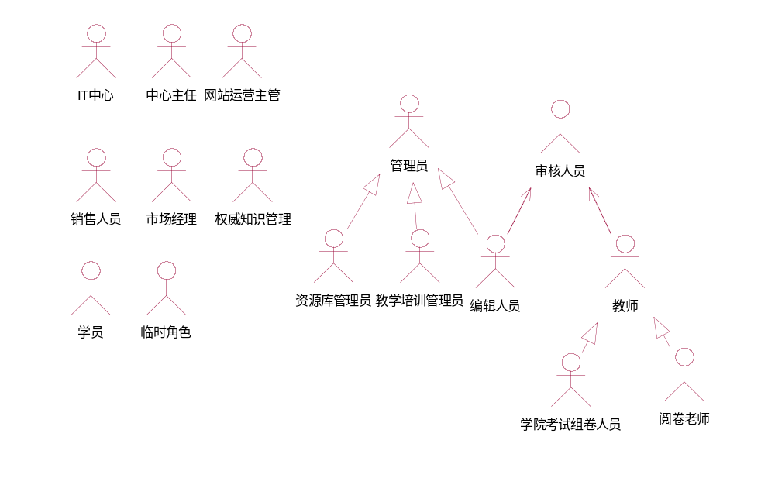

限制与约束
1. 开发人员开发经验严重不足；
2. 编程人员对开发工具不熟悉，经验有限；
3. 开发工具：Rational Rose，数据库设计：PowerDesigner

具体需求

功能需求
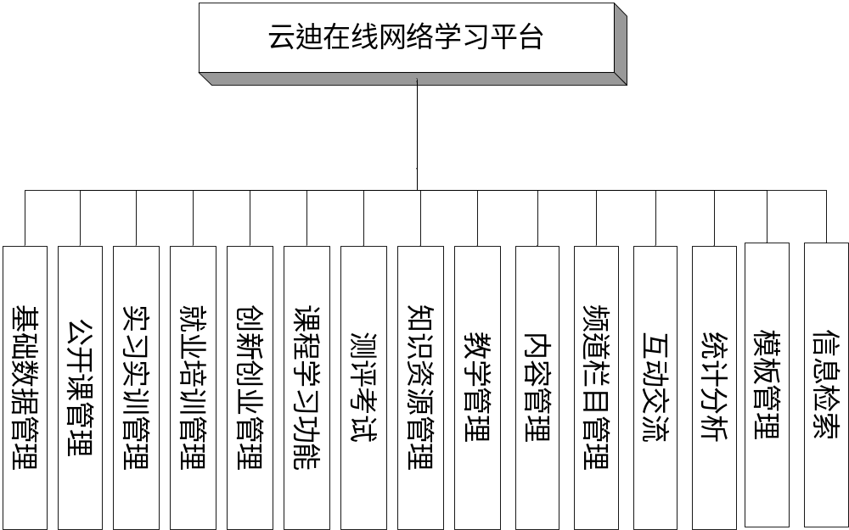功能模块图（主功能模块）
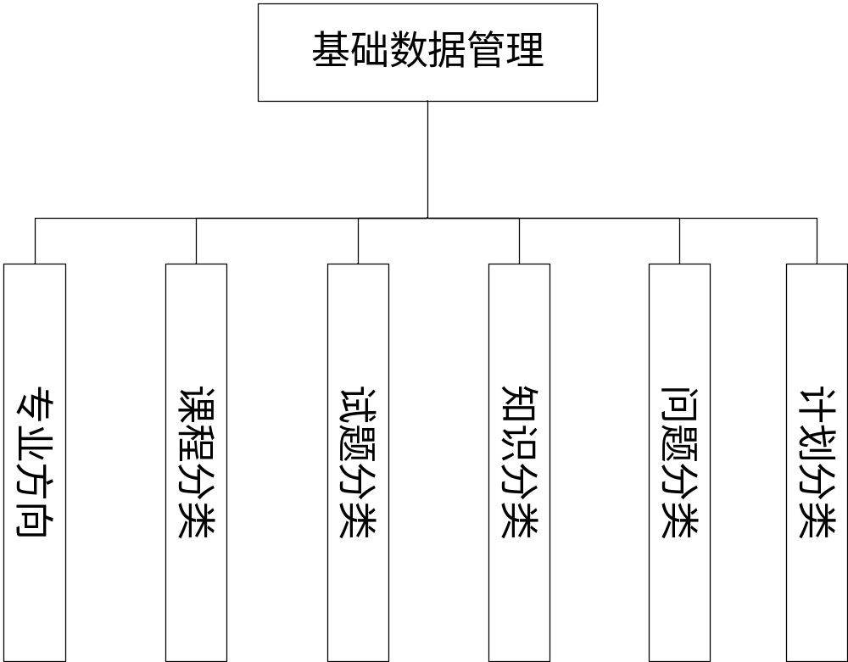基础数据管理
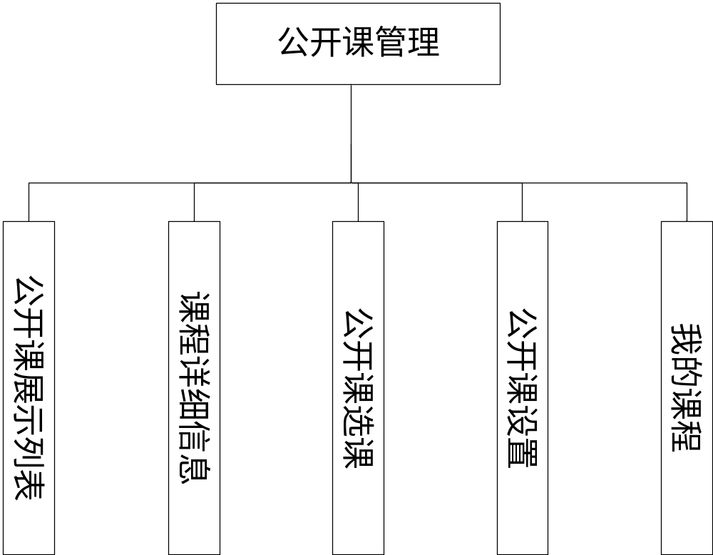公开课管理
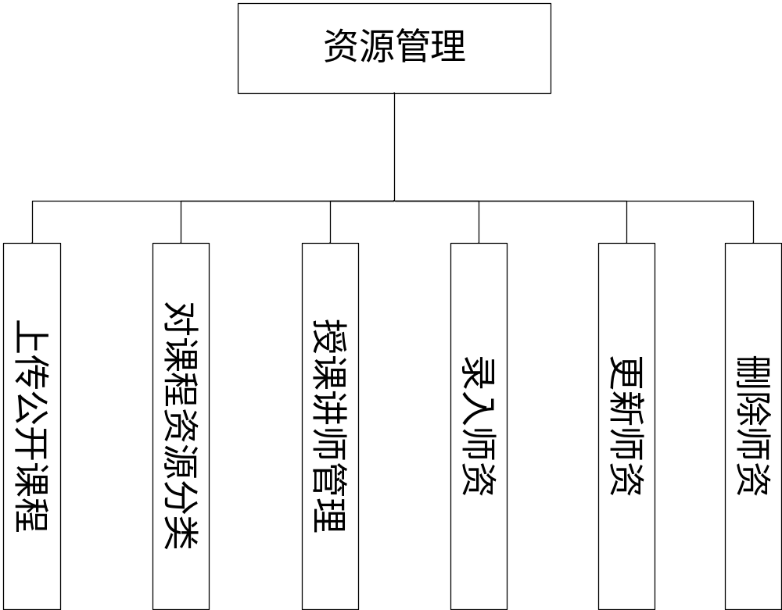资源管理

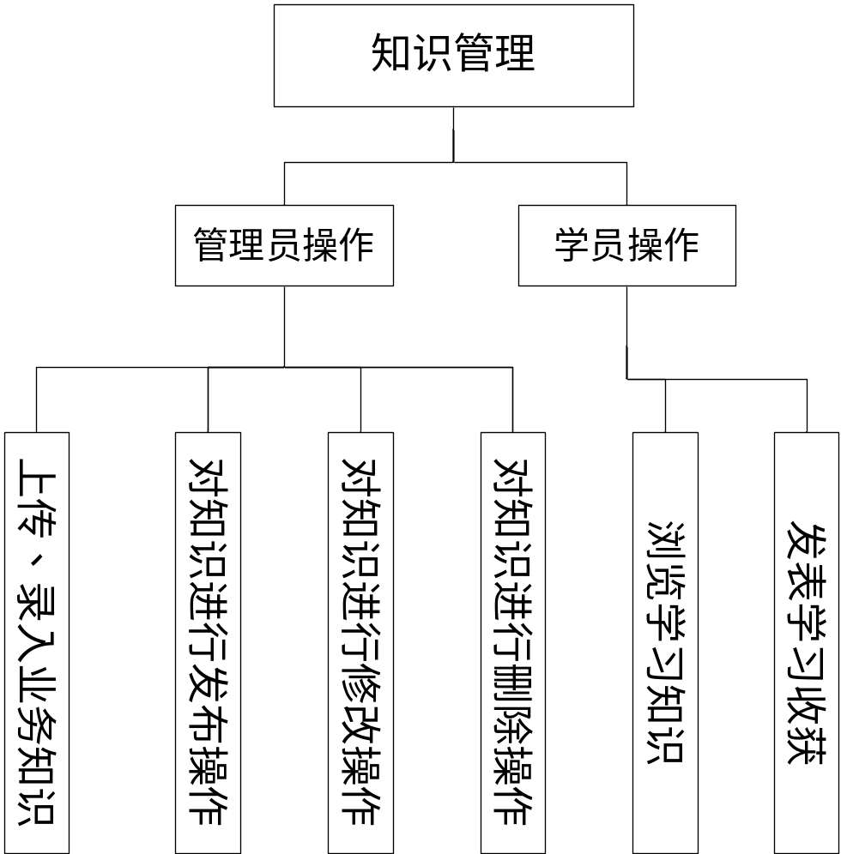
知识管理
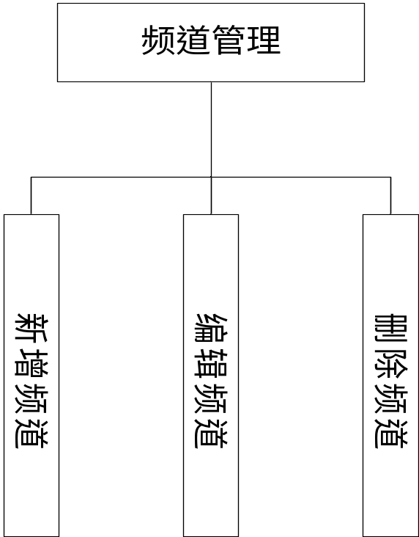
频道管理
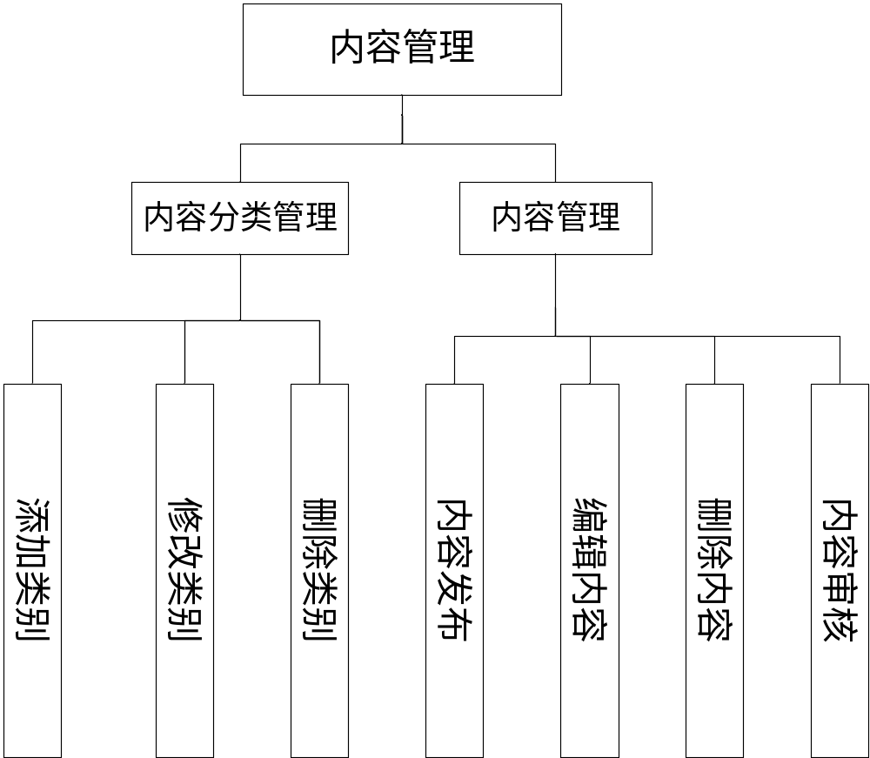内容管理

1.基础数据管理模块
功能  编号 | 1.1 | 功能名称 | 信息的添加、查看、更改、删除 | 所属部门
调查者 | 吴勇 | 调查时间 | 2020-06-22 | 审核人 | 刘文浩
功 能  描 述 | 管理员能够对专业方向中的大数据、人工智能、云计算、物联网、区块链、移动互联网、网络空间安全和数字媒体共八大专业方向的信息进行增删改查。  本系统使用者：管理员。
输入项 | 进入专业方向的模块面板
处理描述 | 1.添加信息。  输入专业方向的相关信息。  显示是否添加成功。  2.查询信息。  在查询的文本框中输入查询专业方向。  点击查询，显示查询的信息。  将查询结果返回给管理员。  3.删除信息。  选择想要删除的专业方向。  显示是否删除成功。  4.编辑信息。  选择所要编辑的专业方向。  输入编辑的内容。  显示编辑是否成功。
输出项 | 输出对各专业方向进行增删改查的操作结果。

功能  编号 | 1.2 | 功能名称 | 信息的添加、查看、更改、删除 | 所属部门
调查者 | 吴勇 | 调查时间 | 2020-06-22 | 审核人 | 刘文浩
功 能  描 述 | 管理员能够对课程分类模块中的公开课程、实习实训课程、就业培训课程和创新创业课程的信息进行增删改查。  本系统使用者：管理员。
输入项 | 进入课程分类的模块面包
处理描述 | 1、添加信息  输入课程分类的相关信息。进行添加  显示是否添加成功  - 查询信息  在查询的文本框中输入查询的课程种类信息。  点击查询，显示查询的信息  将查询结果返回给管理员。  - 删除信息  选择想要删除的课程种类。  显示是否删除成功。  4.编辑信息。  选择所要编辑的课程方向。  输入编辑的内容。  显示编辑是否成功。
输出项 | 输出对各分出来的课程的信息进行增删改查的操作结果。

功能  编号 | 1.3 | 功能名称 | 信息的添加、查看、更改、删除 | 所属部门
调查者 | 吴勇 | 调查时间 | 2020-06-22 | 审核人 | 刘文浩
功 能  描 述 | 管理员能够对试题分类中的练习试题、单元测验考试试题、课程综合测试考试试题  的信息进行增删改查。  本系统使用者：管理员。
输入项 | 进入试题分类的模块面板。
处理描述 | 1.添加信息。  输入想要添加的试题的相关信息进行添加。  显示是否添加成功  2.查询信息。  在查询的文本框中输入想要查询的试题的信息。  点击查询，显示查询的信息。  将查询结果返回给管理员。  3.删除信息  选择想要删除的试题的种类。  显示是否删除成功。  4.编辑信息。  选择所要编辑的试题种类。  输入编辑的内容。  显示编辑是否成功。
输出项 | 输出对各试题种类的信息进行增删改查的操作结果。

2.公开课管理模块
功能  编号 | 2.1 | 功能名称 | 公开课信息查询 | 所属部门
调查者 | 吴勇 | 调查时间 | 2020.06.21 | 审核人 | 刘文浩
功 能  描 述 | 学员根据课程类别及关键字进行公开课课程查询。  本系统使用者：学员
输入项 | 课程类别、关键字
处理描述 | - 根据类别和关键字在数据库公开课课表中进行筛选  - 将筛选出的结果显示给学员
输出项 | 符合筛选条件的公开课课程及信息

功能  编号 | 2.2 | 功能名称 | 显示课程的详细信息 | 所属部门
调查者 | 吴勇 | 调查时间 | 2020.06.21 | 审核人 | 刘文浩
功 能  描 述 | 学员点击课程查看该课程的详细内容。  本系统使用者：学员
输入项 | 选中的课程ID
处理描述 | - 根据点击课程的ID在数据库课程信息表中找到课程资源的存放路径  - 找到课程详细内容的存放文件  - 将课程详细内容及课程资源的网络地址显示在页面上返回给学员
输出项 | 课程详细内容

功能  编号 | 2.3 | 功能名称 | 学员添加、查看、更改、删除公开课 | 所属部门
调查者 | 吴勇 | 调查时间 | 2020.06.21 | 审核人 | 刘文浩
功 能  描 述 | 学员对自己的课表进行管理。  本系统使用者：学员
输入项 | 选中的课程ID
处理描述 | 1、添加新的课程  在学员的课程信息表中新增课程；  显示是否添加成功。  - 查看并将课程进行分类  查询学员课程表；  将查询结果返回给学员。  - 删除课程  在学员的课程信息表中删除课程；  显示是否删除成功。
输出项 | 查询的课程表信息及管理的操作结果

功能  编号 | 2.4 | 功能名称 | 管理员添加、查看、更改、删除公开课 | 所属部门
调查者 | 吴勇 | 调查时间 | 2020.06.21 | 审核人 | 刘文浩
功 能  描 述 | 管理员对公开课进行管理。  本系统使用者：管理员
输入项 | 公开课信息、选中的课程ID
处理描述 | 1、添加新的公开课  在公开课表中新增公开课；  显示是否添加成功。  - 查看并对课程进行分类  查询公开课表；  返回所有公开课及基本信息；  根据课程ID在公开课表中更改课程类别或相关信息。  - 删除课程  在公开课表中删除公开课；  显示是否删除成功。
输出项 | 查询的公开课信息及管理的操作结果

3.知识管理模块
功能  编号 | 3.1 | 功能名称 | 查询知识 | 所属部门
调查者 | 高洁如 | 调查时间 | 2020.06.21 | 审核人 | 刘文浩
功 能  描 述 | 学员根据知识关键字进行知识查询。  本系统使用者：学员
输入项 | 关键字
处理描述 | - 根据关键字在知识表中进行筛选或查询知识表中的所有知识。  - 将筛选出的结果显示给学员。
输出项 | 符合筛选条件的知识

功能  编号 | 3.2 | 功能名称 | 学习知识 | 所属部门
调查者 | 高洁如 | 调查时间 | 2020.06.21 | 审核人 | 刘文浩
功 能  描 述 | 学员根据知识ID学习知识。  本系统使用者：学员
输入项 | 知识ID、可选（学习收获和感言）
处理描述 | 1、根据知识ID查询知识表中的知识内容。  2、将所选的知识的内容显示给学员。  3、学员学习完后可以选择是否发表学习收获和感言，并将其添加到表中该知识的字段中。
输出项 | 选中知识的内容

功能  编号 | 3.3 | 功能名称 | 上传知识 | 所属部门
调查者 | 高洁如 | 调查时间 | 2020.06.21 | 审核人 | 刘文浩
功 能  描 述 | 管理员上传知识到知识库中。  本系统使用者：管理员
输入项 | 知识分类、知识内容
处理描述 | 1、管理员上传业务知识（包括知识分类）到知识库中。  2、返回上传后的知识内容。
输出项 | 上传后的知识内容及上传结果

功能  编号 | 3.4 | 功能名称 | 知识管理 | 所属部门
调查者 | 高洁如 | 调查时间 | 2020.06.21 | 审核人 | 刘文浩
功 能  描 述 | 管理员对知识库中的知识进行管理。  本系统使用者：管理员
输入项 | 知识内容、知识ID
处理描述 | 1、添加新的知识  在知识表中发布新的知识；  显示是否添加成功。  - 设置知识的可见属性，暂时不允许被访问  根据知识ID在知识表中更改知识的相关信息；  查询是搜索不到该ID的知识。  - 删除知识  在知识表中删除知识；  显示是否删除成功。
输出项 | 修改后知识内容及修改结果

4.频道管理模块
功能  编号 | 4.1 | 功能名称 | 频道编辑人员查询 | 所属部门
调查者 | 杨明璋 | 调查时间 | 2020.06.21 | 审核人 | 刘文浩
功 能  描 述 | 资源库管理员查询所有频道编辑人员。  本系统使用者：资源库管理员
输入项 | 一
处理描述 | - 查看所有频道编辑人员，包括具有权限和当前不具有权限的人员  显示修改后的人员信息。
输出项 | 所有可以编辑频道的人员及其权限

功能  编号 | 4.2 | 功能名称 | 频道编辑人员查询 | 所属部门
调查者 | 杨明璋 | 调查时间 | 2020.06.21 | 审核人 | 刘文浩
功 能  描 述 | 资源库管理员清除频道编辑人员。  本系统使用者：资源库管理员
输入项 | 选中的频道编辑人员ID
处理描述 | - 查看所有频道编辑人员，包括具有权限和当前不具有权限  显示修改后的人员信息。
输出项 | 人员信息及操作结果

功能  编号 | 4.3 | 功能名称 | 频道编辑人员查询 | 所属部门
调查者 | 杨明璋 | 调查时间 | 2020.06.21 | 审核人 | 刘文浩
功 能  描 述 | 资源库管理员对频道编辑人员设置权限。  本系统使用者：资源库管理员
输入项 | 选中的频道编辑人员ID
处理描述 | 1、对频道编辑人员进行权限修改。  显示修改后的人员信息。
输出项 | 操作结果及更改后的编辑人员与其权限

5.内容管理模块
功能  编号 | 5.1 | 功能名称 | 内容的添加、查看、更改、删除 | 所属部门
调查者 | 刘文浩 | 调查时间 | 2020-06-22 | 审核人 | 刘文浩
功 能  描 述 | 本功能允许学员实现对内容发布的管理。其中包括展示内容列表、新增内容、编辑内容和删除内容。  本系统使用者：普通学员。
输入项 | 普通学员进入内容界面
处理描述 | 1.添加内容。  输入添加内容的相关信息。  显示是否添加成功。  2.查询内容。  在查询的文本框中输入查询的内容。  点击查询，显示查询的信息。  将查询结果返回给学员。  3.删除内容。  选择想要删除的内容。  显示是否删除成功。  4.编辑信息。  选择所要编辑的内容。  输入编辑的内容。  显示编辑是否成功。
输出项 | 系统跳转到相应的成功界面。

功能  编号 | 5.2 | 功能名称 | 中心主任审核内容 | 所属部门
调查者 | 刘文浩 | 调查时间 | 2020-06-22 | 审核人 | 刘文浩
功 能  描 述 | 本功能允许中心主任实现对内容的审核发布。  本系统使用者：中心主任。
输入项 | 中心主任进入内容界面
处理描述 | 中心主任点击审核按钮  中心主任对内容进行审核  审核通过，点击确定发布按钮
输出项 | 内容成功发布到学习平台界面。

功能  编号 | 5.3 | 功能名称 | 类别的添加、查看、更改、删除、细分 | 所属部门
调查者 | 刘文浩 | 调查时间 | 2020-06-22 | 审核人 | 刘文浩
功 能  描 述 | 本功能允许资源库管理员实现对类别分类的管理。其中包括展示多级分类、增加类别、删除类别、修改类别、查询类别。  本系统使用者：资源库管理员。
输入项 | 资源库管理员进入内容界面
处理描述 | 1.添加类别。  输入添加类别的相关信息。  显示是否添加成功。  2.查询类别。  在查询的文本框中输入类别的内容。  点击查询，显示查询的类别信息。  将查询结果返回给资源库管理员。  3.删除类别。  选择想要删除的类别。  显示是否删除成功。  4.编辑类别。  选择所要编辑的类别。  输入编辑的类别内容。  显示编辑是否成功。  5.多级分类。  点击多级分类  输入需要分类的信息  点击确认按钮
输出项 | 系统跳转到相应的成功界面。

功能  编号 | 5.4 | 功能名称 | 类别的添加、查看、更改、删除 | 所属部门
调查者 | 刘文浩 | 调查时间 | 2020-06-22 | 审核人 | 刘文浩
功 能  描 述 | 本功能允许资源库管理员实现对内容类别的管理。其中包括展示内容列表、新增内容、编辑内容和删除内容。  本系统使用者：资源库管理员。
输入项 | 资源库管理员进入内容界面
处理描述 | 1.新建大类。  输入添加类别的相关信息。  显示是否添加成功。  2.查询类别。  在查询的文本框中输入查询的类别。  点击查询，显示查询的类别。  将查询结果返回给资源库管理员。  3.删除类别。  选择想要删除的类别。  显示是否删除成功。  4.编辑类别。  选择所要编辑的类别。  输入编辑的类别。  显示编辑是否成功。  5.新建小类  输入添加类别的相关信息。  显示是否添加成功。
输出项 | 系统跳转到相应的成功界面。

功能  编号 | 5.5 | 功能名称 | 内容的添加、查看、更改、删除 | 所属部门
调查者 | 刘文浩 | 调查时间 | 2020-06-22 | 审核人 | 刘文浩
功 能  描 述 | 本功能允许资源库管理员实现对内容的管理。其中包括增加内容、查询内容、删除内容、修改内容。  本系统使用者：资源库管理员。
输入项 | 资源库管理员进入内容界面
处理描述 | 1.添加内容。  输入添加内容的相关信息。  显示是否添加成功。  2.查询内容。  在查询的文本框中输入查询的内容。  点击查询，显示查询的信息。  将查询结果返回给资源库管理员。  3.删除内容。  选择想要删除的内容。  显示是否删除成功。  4.编辑信息。  选择所要编辑的内容。  输入编辑的内容。  显示编辑是否成功。
输出项 | 系统跳转到相应的成功界面。

6.资源管理模块
功能  编号 | 6.1 | 功能名称 | 测试资源库 | 所属部门
调查者 | 刘文浩 | 调查时间 | 2020-06-22 | 审核人 | 刘文浩
功 能  描 述 | 本功能允许资源库管理员实现对文件的管理。其中包括查询文件、编辑文件、创建文件、删除文件。  本系统使用者：资源库管理员。
输入项 | 资源库管理员进入资源管理界面
处理描述 | 1.添加文件。  输入添加文件的相关信息。  显示是否添加成功。  2.查询文件。  在查询的文本框中输入查询的文件。  点击查询，显示查询的信息。  将查询结果返回给资源库管理员。  3.删除文件。  选择想要删除的文件。  显示是否删除成功。  4.编辑文件。  选择所要编辑的文件。  输入编辑的文件。  显示编辑是否成功。
输出项 | 系统跳转到相应的成功界面。

功能  编号 | 6.2 | 功能名称 | 方案管理 | 所属部门
调查者 | 刘文浩 | 调查时间 | 2020-06-22 | 审核人 | 刘文浩
功 能  描 述 | 本功能允许资源库管理员实现对课程的管理。其中包括添加课程、编辑课程、查询课程、删除课程。本系统使用者：资源库管理员。
输入项 | 资源库管理员进入资源管理界面
处理描述 | 1.添加课程。  输入添加课程的相关信息。  显示是否添加成功。  2.查询课程。  在查询的文本框中输入查询的课程内容。  点击查询，显示查询的信息。  将查询结果返回给资源库管理员。  3.删除课程。  选择想要删除的课程。  显示是否删除成功。  4.编辑课程。  选择所要编辑的课程。  输入编辑的课程内容。  显示编辑是否成功。
输出项 | 系统跳转到相应的成功界面。

功能  编号 | 6.3 | 功能名称 | 方案的添加、查看、更改、删除 | 所属部门
调查者 | 刘文浩 | 调查时间 | 2020-06-22 | 审核人 | 刘文浩
功 能  描 述 | 本功能允许资源库管理员实现对方案的管理。其中包括添加方案、编辑方案、查询方案、删除方案。  本系统使用者：资源库管理员。
输入项 | 资源库管理员进入资源管理界面
处理描述 | 1.添加方案。  输入添加方案的相关信息。  显示是否添加成功。  2.查询方案。  在查询的文本框中输入查询的方案。  点击查询，显示查询的信息。  将查询结果返回给资源库管理员。  3.删除方案。  选择想要删除的方案。  显示是否删除成功。  4.编辑方案。  选择所要编辑的方案。  输入编辑的方案。  显示编辑是否成功。
输出项 | 系统跳转到相应的成功界面。

功能  编号 | 6.4 | 功能名称 | 培训师的添加、查看、更改、删除 | 所属部门
调查者 | 刘文浩 | 调查时间 | 2020-06-22 | 审核人 | 刘文浩
功 能  描 述 | 本用例允许资源库管理员实现对培训师的管理。其中包括添加培训师、编辑培训师、查询培训师、删除培训师。  本系统使用者：资源库管理员。
输入项 | 资源库管理员进入资源管理界面
处理描述 | 1.添加培训师。  输入添加培训师的相关信息。  显示是否添加成功。  2.查询培训师。  在查询的文本框中输入查询的培训师。  点击查询，显示查询的信息。  将查询结果返回给资源库管理员。  3.删除培训师。  选择想要删除的培训师内容。  显示是否删除成功。  4.编辑培训师。  选择所要编辑的培训师内容。  输入编辑的培训师内容。  显示编辑是否成功。
输出项 | 系统跳转到相应的成功界面。

7.系统管理模块
功能  编号 | 7.1 | 功能名称 | 人员管理 | 所属部门
调查者 | 杨明璋 | 调查时间 | 2020-06-22 | 审核人 | 刘文浩
功 能  描 述 | 管理员根据人员名称进搜索或新增人员。  本系统使用者：管理员。
输入项 | 人员信息
处理描述 | 1.人员查询  管理员在人员管理页面下，在输入框中填入查询信息。  系统验证输入是否正确。  正确在页面上显示查询结果。  2.人员添加  管理员点击新增，增加一个人员。  管理员填写人员信息。  确认人员信息。  添加成功则返回成功页面，失败则说明失败原因  3.批量添加或导出  点击“编辑”的按钮。  输入编辑的培训师。  点击“确认”按钮。  点击导出，将人员数据导出到Excel表格，并开始下载
输出项 | 系统跳转到相应的成功界面。

功能  编号 | 7.2 | 功能名称 | 机构管理 | 所属部门
调查者 | 杨明璋 | 调查时间 | 2020-06-22 | 审核人 | 刘文浩
功 能  描 述 | 管理员修改机构信息。  本系统使用者：管理员。
输入项 | 机构信息
处理描述 | 1.点击机构管理。  2.系统显示所有机构。  3.选中要修改的机构。  4.在右侧显示的改机构的信息表中进行编辑。  5.点击保存。
输出项 | 系统跳转到相应的成功界面。

功能  编号 | 7.3 | 功能名称 | 角色权限分配 | 所属部门
调查者 | 杨明璋 | 调查时间 | 2020-06-22 | 审核人 | 刘文浩
功 能  描 述 | 管理员定义角色分类，并赋予其权限。  本系统使用者：管理员。
输入项 | 角色信息
处理描述 | 1. 新增角色  点击新增角色。  在角色列表中新增的角色框中设定角色名称。  点击新增的角色，在右侧权限类别中，为其勾选所需的权限。  2. 编辑角色权限  选中角色列表中需要编辑权限的角色。  在右侧权限类别中，为其勾或取消选权限。  3. 删除角色  选中角色列表中需要删除的角色。  点击删除按钮。
输出项 | 系统跳转到相应的成功界面。

功能  编号 | 7.4 | 功能名称 | 人员权限分配 | 所属部门
调查者 | 杨明璋 | 调查时间 | 2020-06-22 | 审核人 | 刘文浩
功 能  描 述 | 为人员设定角色，赋予角色具有的权限。  本系统使用者：管理员。
输入项 | 人员信息、角色信息
处理描述 | 1.在左侧人员框中选中要设定角色的人员。  2.在右侧框中选中一个要设定的角色。  3.点击设定。
输出项 | 系统跳转到相应的成功界面。

功能  编号 | 7.5 | 功能名称 | 清理无效课件 | 所属部门
调查者 | 杨明璋 | 调查时间 | 2020-06-22 | 审核人 | 刘文浩
功 能  描 述 | 管理员对课件进行管理。  本系统使用者：管理员。
输入项 | 课件信息
处理描述 | 1.显示所有课件。  2.选中要清理的课件。  3.设置其有效性或直接删除。
输出项 | 系统跳转到相应的成功界面。

性能需求
暂未定义

设计约束

其他标准的约束
暂无
    - 硬件约束
暂无

外部接口需求

3.4.1用户接口
界面设计应遵循：
用户界面：采用 Windows 的通用图形界面，对用户友好，且必须对鼠标键 盘提供支持，界面设计应遵循：
1 . 设计完整的对话过程：系统的每一次对话都应该有明确的次序： 开始、中间处理过程、结束。
2 . 提供简单的错误处理机制 需求规格说明书
3 . 提供信息反馈：用多种信息提示用户当前软件运行状态，软件 界面元件的功能。
4. 操作可逆：其动作可以是单个的操作，或者是一个相对独立的 操作序列。
5. 设计良好的联机帮助

3.4.2硬件接口
支持一般的 PC 机，笔记本电脑。

3.4.3软件接口
用户浏览器端：推荐使用PC端浏览器：Chrome、FireFox、IE10.0及以上。

3.4.4通信接口
本产品基于B/S架构，用户访问YDOL的域名，解析为服务器的公网IP，网络协议采用HTTP协议。

